Funkcijų hierarchijos diagrama pateikiama 1 pav. Funkcijų hierarchijos diagramoje išskirtos 3 posistemės: vartotojų valdymo, kosminių objektų valdymo ir grafinio vaizdavimo valdymo posistemės bei jų funkcijos.
Spalvinė legenda:
- Rimanto Čiuladžio - oranžinė;
- Karolio Ryselio - žalia;
- Pauliaus Kauniečio - mėlyna.

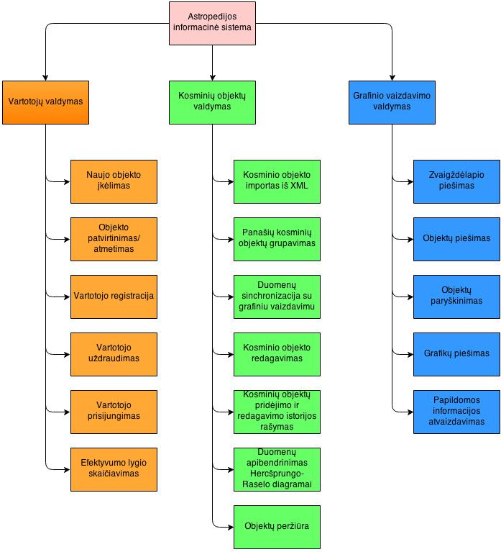
1 pav. Funkcijų hierarchijos diagrama

Panaudos atvejų diagramos patekiamos 2 - 7 pav. Yra išskirtos vartotojų valdymo, kosminių objektų valdymo ir grafinio vaizdavimo valdymo positemių panaudos atvejų diagramos. Taip pat atskirtos sistemos ir vartotojo lygio diagramos. Diagramose matomi sąryšiai tarp panaudos atvejų ir vartotojų tipų: generalizacijos, asociacijos, išplėtimai ir panaudojimai.
Spalvinė legenda:
- Rimanto Čiuladžio - oranžinė;
- Karolio Ryselio - žalia;
- Pauliaus Kauniečio - mėlyna.

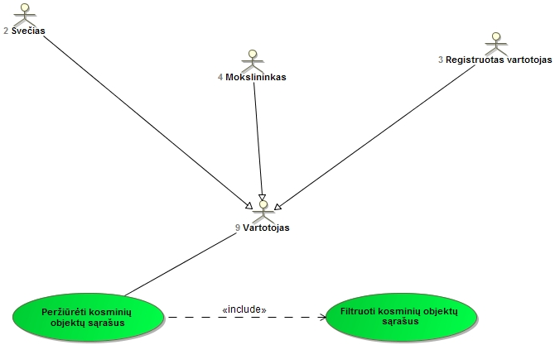
2 pav. Kosminių objektų vartotojo lygio panaudos atvejų diagrama
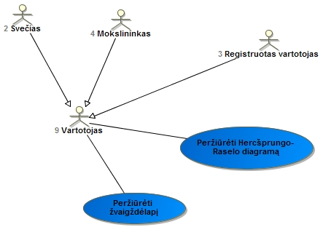
3 pav. Grafinio vaizdavimo vartotojo lygio panaudos atvejų diagrama

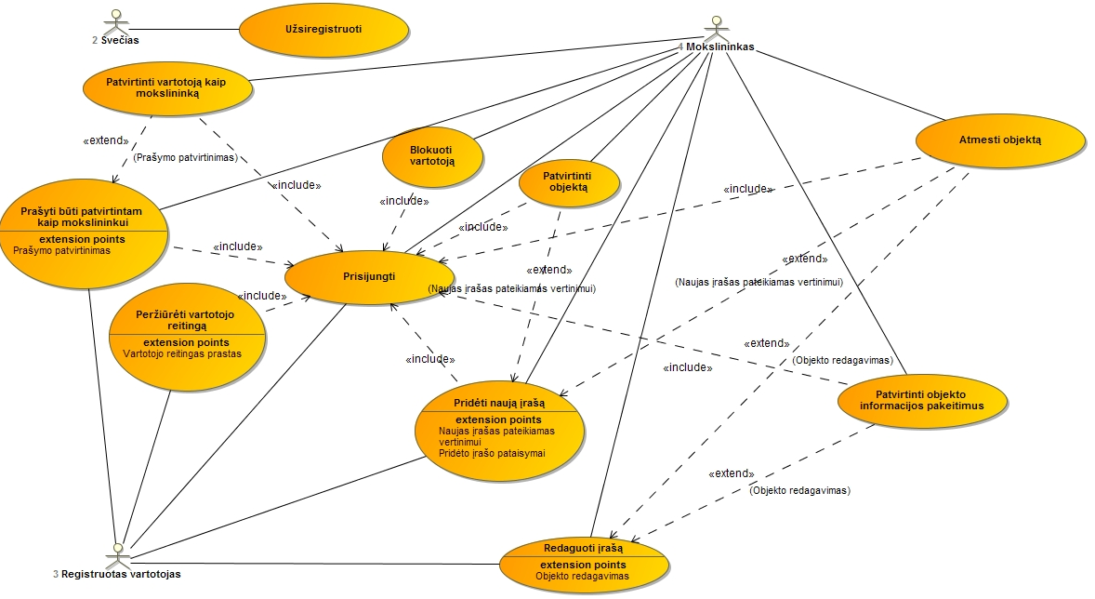
4 pav. Vartotojų vertinimo vartotojo lygio panaudos atvejų diagrama

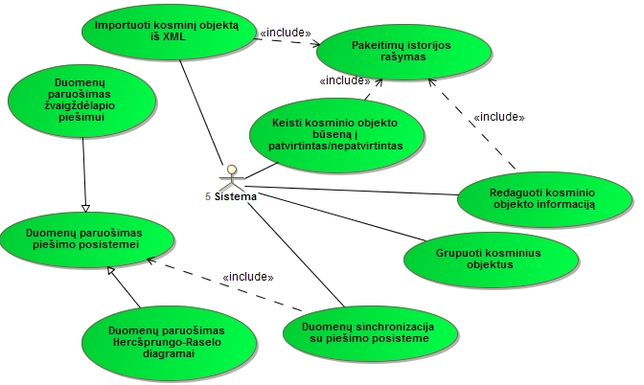
5 pav. Kosminių objektų sistemos lygio panaudos atvejų diagrama

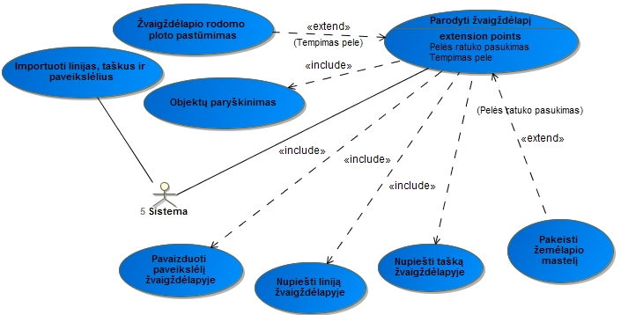
6 pav. Grafinio vaizdavimo sistemos lygio panaudos atvejų diagrama

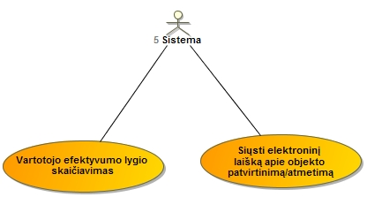
7 pav. Vartotojų vertinimo sistemos lygio panaudos atvejų diagrama

